МИНОБРНАУКИ РОССИИ

ФЕДЕРАЛЬНОЕ ГОСУДАРСТВЕННОЕ БЮДЖЕТНОЕ ОБРАЗОВАТЕЛЬНОЕ

УЧРЕЖДЕНИЕ ВЫСШЕГО ОБРАЗОВАНИЯ

«ВОРОНЕЖСКИЙ ГОСУДАРСТВЕННЫЙ УНИВЕРСИТЕТ»

(ФГБОУ ВО «ВГУ»)

Факультет Компьютерных наук

Кафедра программирования и информационных технологий

Техническое задание

на разработку мобильного приложения

«Сервис для поиска и аренды оборудования и инструментов для домашнего ремонта и строительства»

Исполнители

______________ Д.В. Бучнев

______________ В.Н. Ремезов

______________ Е.А. Клоков

Заказчик

______________ В.С. Тарасов

Воронеж 2024

**СОДЕРЖАНИЕ**

1 Термины, используемые в техническом задании 4

2 Общие сведения 5

2.1 Полное наименование системы и ее условное обозначение 5

2.2 Наименование исполнителя и заказчика приложения 5

2.3 Перечень документов, на основании которых создается приложение 5

2.4 Плановый срок начала и окончания работ 5

2.5 Состав и содержание работ по созданию системы 5

2.6 Порядок контроля и приемки разрабатываемой системы 6

3 Цели и назначение создания приложения 7

3.1 Цели создания приложения 7

3.2 Назначение приложения 7

4 Требования к структуре приложения в целом 8

4.1 Перечень подсистем, их назначение и основные характеристики 8

4.1.1 Пользовательский сервис 8

4.1.2 Сервис аренды 9

4.1.3 Сервис администрирования 9

4.1.4 API – шлюз 9

4.1.5 Сервис авторизации и аутентификации 9

4.1.6 Требования к способам и средствам обеспечения информационного взаимодействия компонентов системы 10

4.2 Требования к функциям (задачам), выполняемыми приложением 10

4.2.1 Требования к сервису аренды 10

4.2.2 Требования к пользовательскому сервису 10

4.2.3 Требования к сервису администрирования 11

4.2.4 Требования к API – шлюза 11

4.2.5 Требования к сервису авторизации и аутентификации 11

4.3 Требования к видам обеспечения системы 11

4.3.1 Требования к лингвистическому обеспечению системы 11

4.3.2 Требования к программному обеспечению системы 12

4.4 Общие технические требования к системе 13

4.4.1 Требования по безопасности 13

4.5 Требования к оформлению мобильного приложения 14

4.5.1 Общие требования к оформлению мобильного приложения 14

4.5.2 Требования к сплэш фрейму 16

4.5.3 Требования к фрейму ленты объявлений 18

4.5.4 Требования к фрейму со списком инструментов по заданному фильтру 20

4.5.5 Требования к фрейму карточки инструмента 22

4.5.6 Требования к фрейму корзины 24

4.5.7 Требования к фрейму оформление заказа 26

4.5.8 Требования к фрейму каталог категорий 28

4.5.9 Требования к фрейму профиля авторизованного пользователя 30

4.5.10 Требования к фрейму активных заказов 32

ПРИЛОЖЕНИЕ А 34

1. Термины, используемые в техническом задании
2. Общие сведения
   1. Полное наименование системы и ее условное обозначение

Полное наименование системы: «Сервис для поиска и аренды оборудования и инструментов для домашнего ремонта и строительства».

Наименование приложения: приложение «RenTool».

* 1. Наименование исполнителя и заказчика приложения

Заказчик: Старший преподаватель Тарасов Вячеслав Сергеевич, Воронежский Государственный Университет, Факультет компьютерных наук, кафедра Программирования и Информационных Технологий.

Разработчик: «2» команда группы «9».

Состав команды разработчика:

* Бучнев Дмитрий Вадимович;
* Ремезов Вадим Николаевич ;
* Клоков Евгений Александрович.
  1. Перечень документов, на основании которых создается приложение

Данное приложение будет создаваться на основании следующих документов:

* Федерального закона от 27.07.2006 N 152-Ф3 "О персональных данных" [2];
  1. Плановый срок начала и окончания работ

Плановый срок начала работ: с момента приёма настоящего ТЗ.

Плановый срок окончания работ: не позднее 1 июня 2024 года.

* 1. Состав и содержание работ по созданию системы

Состав и содержание работ по созданию системы включают в себя следующие этапы:

* сбор необходимой информации, постановка целей приложения, которые в будущем должны быть достигнуты;
* анализ предметной области, анализ прямых и косвенных конкурентов, выделение интересующих категорий исследования, оценка показателей качества продуктов;
* разработка ТЗ, документации на разрабатываемую систему;
* построение модели программы, описание спецификаций данных, определение связей между сущностями, построение концептуальной модели БД, построение логической модели БД;
* разработка рабочего проекта, состоящего из написания, отладки и корректировки кода программы;
* проведение тестирования и доработка продукта по замечаниям и предложениям;
  1. Порядок контроля и приемки разрабатываемой системы

Предварительные отчёты по работе будут проводиться в следующие сроки:

* 1 аттестация (середина марта 2024) – создан репозиторий проекта на GitHub, создан проект Miro с общей логикой системы, написана документация по проекту и готовое техническое задание;
* 2 аттестация (конец апреля 2024) – написана основополагающая часть кода приложения, реализована БД и ее взаимодействие с сервером, проведена отладка и доработка кода;
* 3 аттестация (конец мая 2024) – проведено тестирование приложения, разработан курсовой проект, выполнены завершающие работы по доработке приложения, предоставлена готовая система.

1. Цели и назначение создания приложения
   1. Цели создания приложения

Целями выполнения работ по созданию приложения «RenTool» является:

* реализация возможности арендовать инструмент;
* снижение нагрузки на рабочий персонал;
* сокращение простоя оборудования;
* расширение клиентской базы.
  1. Назначение приложения

Мобильное приложение «RenTool» предоставляет возможность физическому лицу арендовать представленное оборудование. Пользователи (арендаторы) могут просматривать доступные предложения, выбирать необходимое оборудование и инструменты, а также оформлять заявки на аренду.

1. Требования к структуре приложения в целом

Работа системы будет представлять из себя клиент серверное взаимодействие. Клиентом будет выступать мобильное приложение или веб-браузер. Сервер посредством REST API возвращает пользователю необходимые данные.

Серверная часть приложения будет спроектирована согласно шаблону проектирования API Gateway. Общая архитектура системы представлен на Рисунке 1.

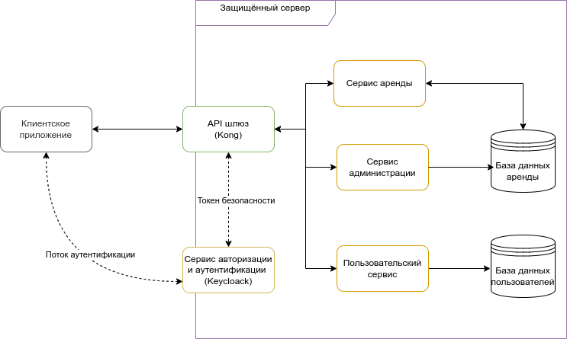

1. Общая архитектура системы
   1. Перечень подсистем, их назначение и основные характеристики
      1. Пользовательский сервис

Пользовательский сервис является разрабатываемы и предназначен для предоставления пользователям системы (арендаторам) получать информацию о статусе своих заказов, а так же базовую информацию о своем профиле.

* + 1. Сервис аренды

Сервис аренды является разрабатываемы и предназначен для предоставления пользователям системы (арендаторам) получения информации о инструменте, осуществления поиска и фильтрации инструментов, записи заявки на аренду.

* + 1. Сервис администрирования

Сервис администрирования является разрабатываемым и предназначен для использования арендодателем (владельцем системы) в служебных целях. Сервис обеспечивает административный доступ к данным и функциям системы.

* + 1. API – шлюз

API – шлюз является интеграционным сервисом, выступающим в качестве центральной точки входа для внешних запросов и обеспечивающий единый интерфейс доступа к различным компонентам системы. API – шлюз обеспечивает управление системными ролями, а также маршрутизацию запросов к соответствующим сервисам в системе "RenTool". Он является основным компонентом для взаимодействия с подсистемами back-end приложения из вне.

* + 1. Сервис авторизации и аутентификации

Сервис авторизации и аутентификации является интеграционным сервисом, предназначенным для обеспечения входа и регистрации пользователей в системе. Он генерирует токены авторизации для предоставления доступа к API – шлюзу и другим сервисам системы "RenTool". Этот сервис обеспечивает безопасность и защиту личных данных пользователей, а также управление их учетными записями.

* + 1. Требования к способам и средствам обеспечения информационного взаимодействия компонентов системы

Информационное взаимодействие между клиентом, которым может выступать как мобильное приложение, так и веб-браузер и серверной части системы должно осуществляться путём использования протокола HTTPS.

* 1. Требования к функциям (задачам), выполняемыми приложением
     1. Требования к сервису аренды

К разрабатываемой подсистеме сервиса аренды выдвигаются следующие функциональные требования:

* предоставление информации о конкретном инструменте;
* поиск инструментов;
* запись заявки на оформление аренды;
* фильтрация инструментов;
* предварительный отказ от арендного оборудования, при условии, что пользователь зарегистрирован;
* продление арендного оборудования, при условии, что пользователь зарегистрирован;
* информирование пользователя о статусе принятии заявки на оформление аренды.
  + 1. Требования к пользовательскому сервису

К разрабатываемой подсистеме пользовательского сервиса выдвигаются следующие функциональные требования:

* предоставление информации профиля пользователя при условии, что пользователь зарегистрирован;
* обновление пользовательского профиля, при условии, что пользователь зарегистрирован.
  + 1. Требования к сервису администрирования

К разрабатываемой подсистеме сервиса администрации выдвигаются следующие функциональные требования:

* добавление нового инструмента в базу данных;
* удаление инструмента из базы данных;
* обновление информации инструмента;
* изменение статуса заказа;
* изменение статуса инструмента.
  + 1. Требования к API – шлюза

К интеграционной подсистеме API – шлюза выдвигаются следующие функциональные требования:

* валидация токена авторизации;
* перенаправление запросов клиента к службам системы.
  + 1. Требования к сервису авторизации и аутентификации

К интеграционной подсистеме авторизации и аутентификации выдвигаются следующие функциональные требования:

* авторизация и аутентификация пользователей;
* регистрация пользователей;
* предоставление JWT токена.
  1. Требования к видам обеспечения системы
     1. Требования к лингвистическому обеспечению системы

Система должна поддерживать интерфейс на русском языке.

* + 1. Требования к программному обеспечению системы

Требования к программному обеспечению клиента мобильного приложения:

* приложение должно устанавливаться и работать на мобильных устройствах под управлением операционной системы Android версии 9 и выше;
* для реализации должен быть использован фреймворк Flutter из-за своей гибкости, кроссплатформенности и скорости разработки.

Требования к программному обеспечению серверной части:

* серверная часть приложения будет реализована согласно API Gateway подходу с использованием микросервисной архитектуры. Это поможет упростить управление и масштабирование приложения;
* в качестве основной ОС на сервере, должна быть Ubuntu, поскольку она предлагает: стабильность и надёжность, широкую поддержку производителя, безопасность, поддержку облачных вычислений;
* СУБД для разрабатываемых сервисов должна использоваться PostgreSQL версии 14. Она была выбрана из-за надёжности, стабильности и скорости работы;
* язык программирования для написания микросервисов должен быть Java версии 21. Так как он не зависит от платформы. Можно создать Java-приложение на Linux, скомпилировать его в байт-код и запустить на любой другой платформе, поддерживающей JVM – виртуальную машину Java;
* основной фреймворк, который необходимо использовать SpringBoot. SpringBoot предлагает ряд преимуществ, которые делают его отличным выбором для разработки веб-приложений Java, а именно: упрощение разработки, интеграция с экосистемой Spring, автоматическая настройка, поддержка тестирования , производительность, поддержка микросервисов;
* API шлюзом будет выступать готовый сервис Kong Geteway так как он оптимизирован для работы с микросервисами и распределенными архитектурами, а так же обеспечивает надежную информационную безопасность;
* в качестве сервиса авторизации, регистрации, а так же аутентификации будет использован Keycloak, в связи с тем, что он обладает следующим рядом преимуществ: универсальность, масштабируемость, простая интеграция с другим сервисами, хорошо написанная документация.

Дополнительные инструменты:

* Git — распределенная система управления версиями, которая обеспечивает контроль изменений в коде, возможность ветвления и слияния кода;
* GitHub — это платформа для хостинга проектов на базе Git, которая обеспечивает возможность хранения кода, управления задачами, рецензирования кода и совместной работы над проектами.
  1. Общие технические требования к системе
     1. Требования по безопасности

Система должна соответствовать триаде CIA, а именно:

* конфиденциальности;
* целостности;
* доступности.
  1. Требования к оформлению мобильного приложения
     1. Общие требования к оформлению мобильного приложения

Мобильное приложение должно быть оформлен в единой цветовой палитре. Цветовая палитра приложения должна соответствовать цветам использованным в логотипе. У фреймов приложения должен быть единый стиль. В мобильном приложении должен присутствовать разработанный логотип. Основной шрифт используемый в мобильном приложении – Montseratt. На Рисунке 2 представлены основные материалы используемые при составлении макетов, а именно:

* основной логотип приложения;
* основной шрифт;
* основная палитра цветов;
* шаблоны цветов используемые при создании макетов;
* иконки используемые внутри приложения;
* ToolBar выступающий основным элементов навигации по приложению.

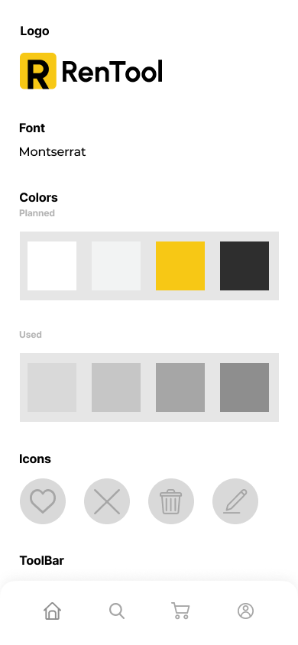

1. Материалы использованные при создании макета
   * 1. Требования к сплэш фрейму

Пользователи которые могут увидеть данный фрейм: анонимный, зарегистрированный.

При холодном запуске приложения необходимо показывать фрейм на котором будет изображена иконка логотипа. На Рисунке 3 представлен пример как это должно выглядеть.



1. Макет сплэш фрейма
   * 1. Требования к фрейму ленты объявлений

Пользователи которые могут увидеть данный фрейм: анонимный, зарегистрированный.

Данный фрейм представляет из себя текстово-графические объявления. Основные элементы расположенные на этом фрейме:

* строка поиска, позволяющая задать фильтр поиска и перейти на фрейм со списком инструментов по заданному фильтру;
* рекламный постер;
* раздел «Избранное», где будет расположен список карточек избранных пользователем инструментов;
* ToolBar выступающий основным элементов навигации по приложению.

На Рисунке 4 представлен макет ленты объявлений.

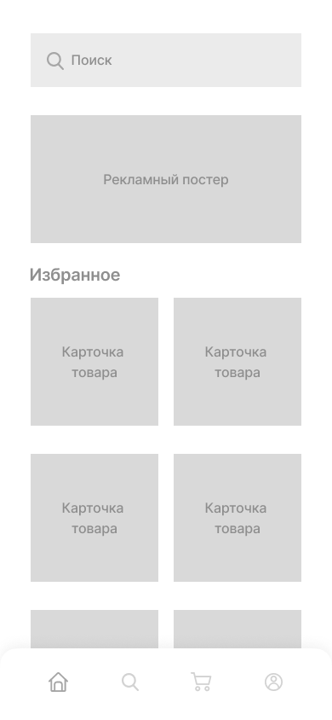

1. Макет ленты объявлений
   * 1. Требования к фрейму со списком инструментов по заданному фильтру

Пользователи которые могут увидеть данный фрейм: анонимный, зарегистрированный.

На этом фрейме располагаются инструменты, которые были заданы либо в строке поиска из ленты объявлений, либо из фрейма категорий. Основные элементы, которые расположены на этом фрейме:

* строка поиска;
* список инструментов представляющий из себя карточки товара;
* ToolBar выступающий основным элементов навигации по приложению.

На Рисунке 5 представлен макет со списком инструментов по заданному фильтру.

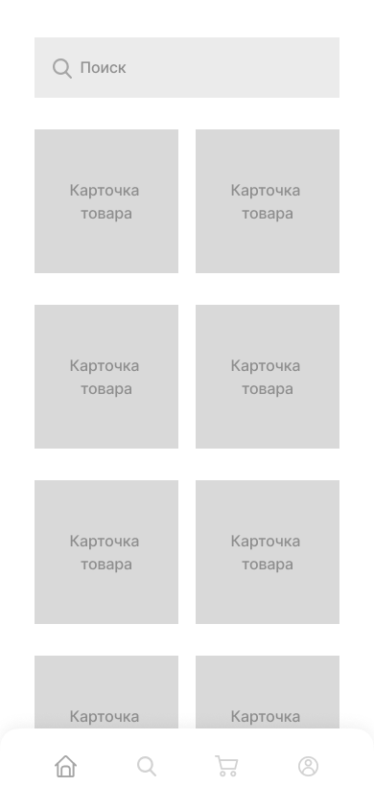

1. Макет со списком инструментов по заданному фильтру
   * 1. Требования к фрейму карточки инструмента

Пользователи которые могут увидеть данный фрейм: анонимный, зарегистрированный.

Этот фрейм представляет из себя карточку с фотографией, названием, описанием инструмента. Здесь пользователь может задать количество добавляемых инструментов в корзину заказа. Если анонимный пользователь попытается добавить инструмент в корзину, то ему будет предложено войти или зарегистрироваться в приложении.

На этой карточке располагается иконка позволяющая добавить инструмент в избранное. Так же здесь расположена иконка позволяющая закрыть карточку и вернуться к просмотру списка инструментов.

Основные элементы, которые расположены на этом фрейме:

* иконка добавления в «Избранное»;
* иконка позволяющая закрыть карточку;
* фото инструмента;
* название инструмента;
* описание инструмента;
* кнопка добавления инструмента в корзину заказа;
* кнопки позволяющие регулировать количество добавляемых в корзину заказа инструментов;
* ToolBar выступающий основным элементов навигации по приложению.

На Рисунке 6 представлен макет карточки инструмента.

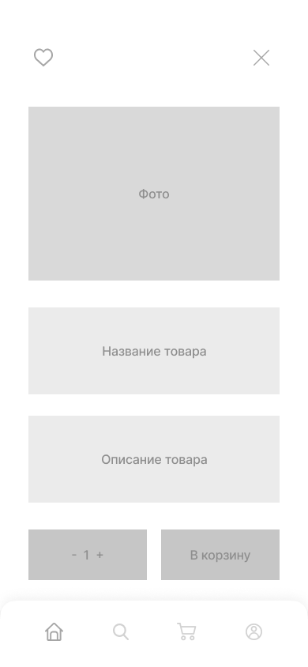

1. Макет карточки инструмента
   * 1. Требования к фрейму корзины

Пользователи которые могут увидеть данный фрейм: зарегистрированный.

На фрейме корзины располагается список добавленных инструментов для дальнейшего оформления заказа. Здесь пользователь может удостовериться в том, что он выбрал, ознакомиться с итоговой ценой заказа.

Пользователь может уменьшить или увеличить количество заказываемых инструментов. Если пользователь хочет убрать определённый инструмент из списка полностью, то он может зажать кнопку уменьшения количества инструментов, когда количество станет ноль, то инструмент уберётся из корзины автоматически.

В верху экрана справа расположена кнопка позволяющая очистить полностью корзину заказов. Снизу располагается кнопка к переходу оформления заказа.

Основные элементы, которые расположены на этом фрейме:

* название экрана;
* иконка корзины;
* cписок инструментов;
* кнопка перехода к оформлению заказа;
* ToolBar выступающий основным элементов навигации по приложению.

На Рисунке 7 представлен макет карточки инструмента.

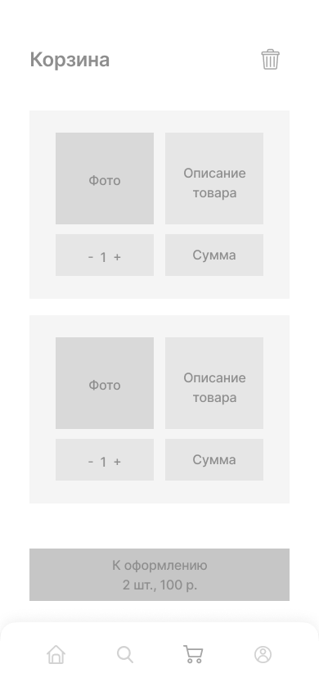

1. Макет корзины
   * 1. Требования к фрейму оформление заказа

Пользователи которые могут увидеть данный фрейм: зарегистрированный.

На фрейме оформление заказа пользователь может выбрать способ доставки, дату начала и конца аренды, способ оплаты. Здесь располагается итоговая сумма заказа.

Основные элементы, которые расположены на этом фрейме:

* кнопки выбора доставки на дом или самовывоз;
* выбор даты начала и конца аренды;
* способ оплаты;
* итоговая сумма;
* кнопка заказать;

На Рисунке 8 представлен макет оформления заказа.

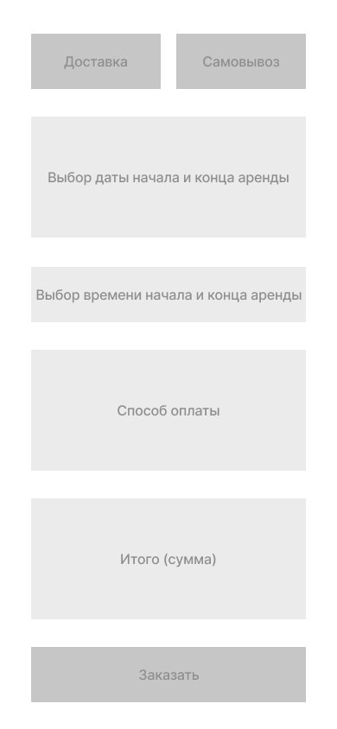

1. Макет оформления заказа
   * 1. Требования к фрейму каталог категорий

Пользователи которые могут увидеть данный фрейм: анонимный, зарегистрированный.

На этом фрейме расположена информация о категориях, на которые пользователь может нажать и они зададут фильтр для поиска.

Основные элементы, которые расположены на этом фрейме:

* поисковая строка;
* кнопка с названием категории;
* ToolBar выступающий основным элементов навигации по приложению.

На Рисунке 9 представлен макет каталога категорий.

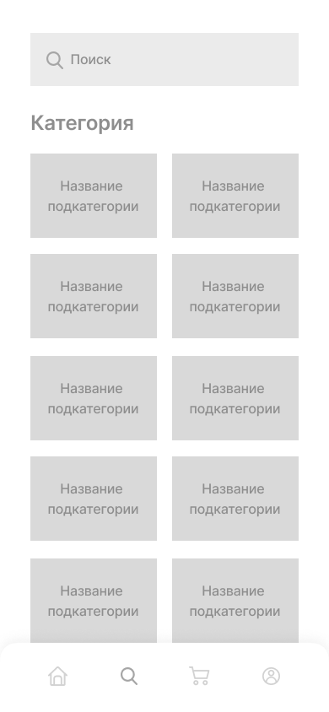

1. Макет каталога категорий
   * 1. Требования к фрейму профиля авторизованного пользователя

Пользователи которые могут увидеть данный фрейм: зарегистрированный.

На этом фрейме расположена основная пользовательская информация. Здесь можно узнать о количестве активных заказов. Узнать историю заказов.

Основные элементы, которые расположены на этом фрейме:

* имя пользователя;
* номер телефона;
* кнопка активных заказов;
* кнопка изменить пароль;
* rнопка выхода из аккаунта;
* ToolBar выступающий основным элементов навигации по приложению.

На Рисунке 10 представлен макет авторизованного профиля пользователя.

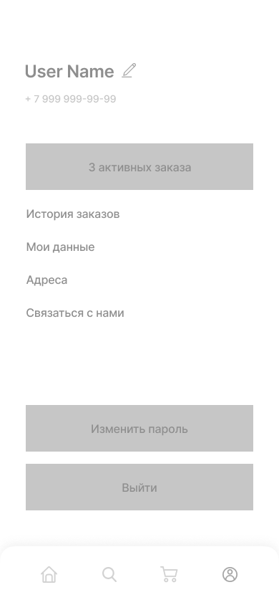

1. Макет профиля пользователя
   * 1. Требования к фрейму активных заказов

Пользователи которые могут увидеть данный фрейм: зарегистрированный.

На этом фрейме пользователь может узнать о состоянии активные заказы

Основные элементы, которые расположены на этом фрейме:

* список карточек инструментов;
* ToolBar выступающий основным элементов навигации по приложению.

На Рисунке 11 представлен макет активных заказов.

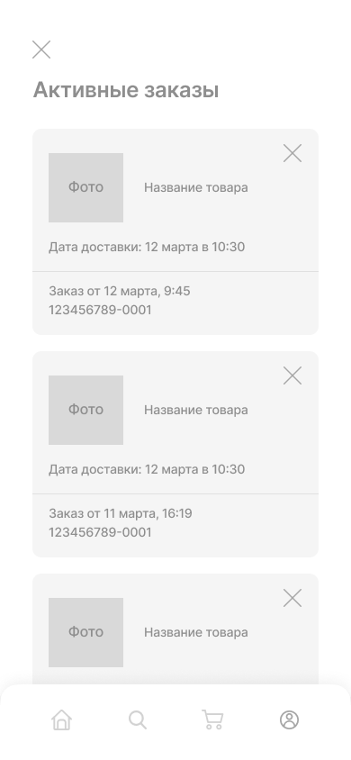

1. Макет активных заказов

ПРИЛОЖЕНИЕ А